Tájékoztató a Diákigazolvány-igénylés folyamatáról hallgatók részére

1) Első lépés: okmányirodai ügyintézés.
Az igénylés megkezdése előtt, amennyiben a jogosult nem rendelkezik érvényes fényképpel és aláírás képpel a központi fénykép adatbázisban, úgy az okmányirodában szükséges ezek elkészíttetése. A fényképezési szolgáltatás igénybevételéhez az alábbi iratokat kell a jogosultnak az okmányirodában bemutatnia:
- Születési anyakönyvi kivonat és lakcímkártya, vagy
- egyéb érvényes személyazonosító okmány (személyi igazolvány, útlevél, jogosítvány) és lakcímkártya.
Az okmányirodai folyamat során a jogosult adatai ellenőrzésre kerülnek a személyi adat- és lakcímnyilvántartás alapján.
Az eljárás részeként a jogosult egy Nemzeti Egységes Kártyarendszer adatlapot kap az okmányirodai ügyintézőtől, melyen a nyilvántartásban szereplő adatok, a fénykép és az eredeti aláírás szerepel. Ezen adatlapnak része a 16 karakterből álló NEK azonosító, mely a diákigazolvány igénylési folyamatában kap szerepet, ezért ezen adatlap megőrzésére a jogosultnak fokozottan ügyelnie kell. Amennyiben a NEK azonosító elveszik, úgy az adatlapról másolat kérhető az okmányirodában.
Ha a fénykép és aláírás kép érvényességi idején belül a jogosult személyes vagy lakcím adatai megváltoznak, úgy egy új adatlap kiállítása válik szükségessé, melyen új NEK azonosító található.
Az okmányirodai fényképezési szolgáltatás ingyenes a jogosultak számára!
2) Második lépés: diákigazolvány-igénylés felrögzítése elektronikusan a Neptun rendszerben.
Hallgatóként belépve a Neptun rendszerben az Ügyintézés/Diákigazolvány igénylés felületen, az "Új felvitel" gomb megnyomásával indítható el az igénylés.
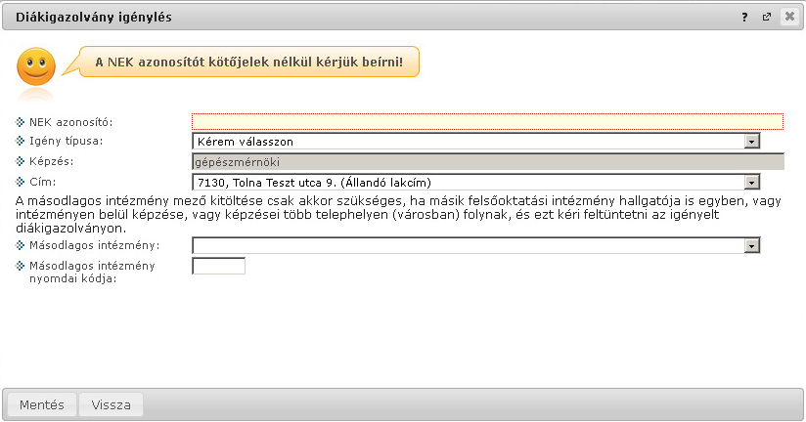
A felületen kitöltendő adatok:
- NEK azonosító: az okmányirodában kapott adatlapon szerepel a 16 karakterből álló NEK azonosító, melyet itt meg kell adni. A NEK azonosítót kötőjelek nélkül kell felrögzíteni!
- Igény típusa: legördülő menüből választható - "Első igénylés", "Adatváltozás miatt", "Elveszett", "Új igénylés téves adatok miatt".
- Képzés: ezt a mezőt nem a hallgató tölti. Itt automatikusan az a képzés jelenik meg, amelyen a hallgató belépett. Amennyiben nem erre a képzésre kívánja leadni az igénylést, akkor az igénylés előtt képzést kell váltania.
- Cím: a legördülő menüből választható, a rendszerben szereplő adatok alapján. A címtípust külön nem kell jelölni, azokat a Neptunban tárolt és hallgató által kiválasztott címadat típusával megfeleltetjük. Fontos, hogy a diákigazolvány a hivatalosan bejelentett állandó, vagy tartózkodási címére kerül kiállításra, ezért az igénylés megkezdése előtt ellenőrizze, és ha szükséges, módosítsa a cím adatait!
- Másodlagos intézmény: a mező kitöltése csak akkor szükséges, ha másik felsőoktatási intézmény hallgatója is egyben, vagy intézményen belül képzése, vagy képzései több telephelyen (városban) folynak, és ezt kéri feltüntetni az igényelt diákigazolványon.
Az Óbudai Egyetemen tanuló, székesfehérvári telephellyel rendelkező hallgatók esetén a helyes kitöltés keretében ebben a sorban a legördülő listából az Óbudai Egyetemet kell kiválasztani!
- Másodlagos intézmény nyomdai kódja: ebben a sorban kerül feltüntetésre a kapcsolódó nyomdai kód.
Amennyiben hallgatóként másodlagos intézményként az Óbudai Egyetemet választotta, akkor az alábbi három nyomdai kód közül kell választania:
KGK: F03308
KVK: F03094
NIK: F03106
Az igénylés a felületen a "Mentés" gomb megnyomásával kerül rögzítésre!
3) Harmadik lépés: ellenőrzés és továbbítás.
2016. január 1. napjától ingyenesen igényelhetők az oktatási igazolványok. A közreműködő intézményben 2016. január 1. után benyújtott oktatási igazolvány igénylések esetében az igazolványok kiállítása díjmentes.
Az igénylést követően a Tanulmányi ügyintézők ellenőrzik, majd jóváhagyják az igényléseket. Ezután összeállításra kerül az igénylési csomag, majd elektronikus aláírással elküldésre kerül a Neptun rendszeren keresztül a Központi Feldolgozó Rendszerbe.
4) Negyedik lépés: postázás és érvényesítés.
Az elkészült diákigazolványt a Korm. rendelet rendelkezései szerint az Egyetemre postázzák, valamint a megérkezett diákigazolványokról a hallgató értesítést kap.
A hallgató minden esetben a kedvezmények igénybevételére csak az aktuális félévre vonatkozó érvényesítő matricával ellátott diákigazolvánnyal jogosult! A diákigazolvány kézhezvételét követően az érvényesítő matrica a Tanulmányi Osztályon vehető át!
5) További tudnivalók:
- Igazolás: A Korm. rendelet rendelkezései alapján az ideiglenes diákigazolványokat az intézmény által az igénylés adatai alapján nyomtatott egyedi sorszámmal ellátott igazolás váltja fel, mely ingyenes a jogosultak számára.
Igazolás nyomtatása csak az igénylő felületen "Beküldve" státuszú igénylés adataiból lehetséges.
Az igazolás a Tanulmányi Osztályon vehető át!
- Igényt törölni pedig addig lehet, amíg nem adták fel az adott igénylést.
Amennyiben bármilyen kérdése merülne fel az igényléssel kapcsolatosan kérjük, jelezze a Tanulmányi előadója felé!
Óbudai Egyetem - BGK

